校学发[2024]110号

**2024级新生“易班优课”入学教育线上学习**

**活动通知**

为切实做好2024级新生入学教育工作，帮助他们尽快适应大学生活、顺利实现角色转变，确保学校各项教育教学活动顺利开展，现组织2024级新生学生参加**“易班优课”**线上学习活动。

**一、活动时间**

2024年9月18日-9月29日

**二、学习对象**

2024级全体新生

**三、参加方法**

1.方式一：扫描课群二维码加入。



1. 方式二：打开易班APP，点击首页易班优课图标，进入后点击屏幕下方课群，点击添加课群，输入课群邀请码：MZW83AUP加入。

3.温馨提示：必须有易班“校方认证”才能参与课群学习。

**四、学习内容**

学习内容即“课群课程”里的内容，课程内容丰富，包括入学适应教育、心理安全教育、安全教育、理想信念教育、国防教育、民族团结教育等课程。

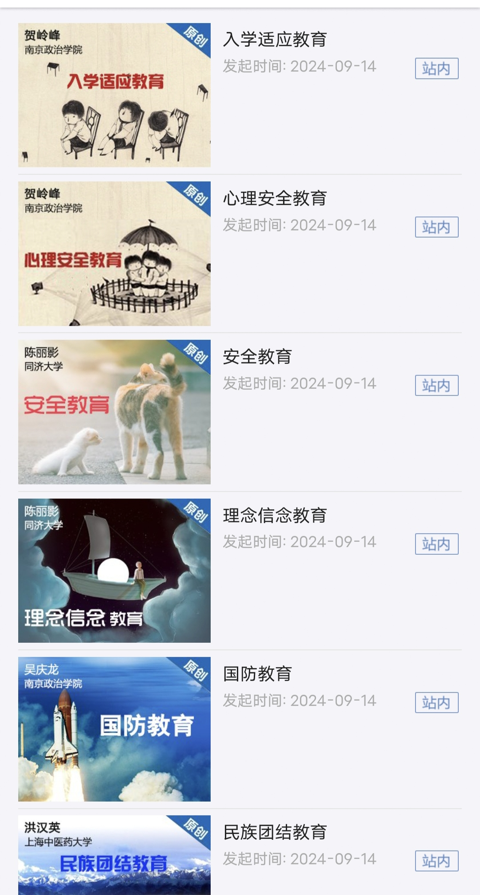

**五、线上考试**

观看学习课群里的视频课程，全部课程学习完成以后，获得参加线上考试资格。考试内容以湘潭医卫职业技术学院2024版《学生手册》为主。

学工处

2024年9月18日